3

Trung tâm PT Ứng dụng – Khối CNTT

**TÀI LIỆU ĐẶC TẢ YÊU CẦU PHẦN MỀM (SRS)**

**Mã tài liệu: SRS.**UIUX…

Open Smart Combo

**BẢNG GHI NHẬN THAY ĐỔI**

|  |  |  |  |  |
| --- | --- | --- | --- | --- |
| **Ngày** | **Phiên bản** | **\* A, M, D** | **Mô tả** | **Tác giả** |
| 5/03/2019 | 1.1 | A | Khởi tạo SRS | Khoand |

*A - Added M - Modified D – Deleted

Quản lý phiên bản: x.y:

* Phiên bản của tài liệu bắt đầu bằng 1.1
* Sau mỗi lần review và cập nhật tăng y lên 1 đơn vị

Sau khi golive nếu có thay đổi nâng x lên 1 đơn vị

|  |  |
| --- | --- |
| **Người tạo** | *Tên: XXX*  *Vai trò: Nhân viên* |
| **Người kiểm tra** | *Tên:Ngày:<*DD/MM/YYYY*>*  *Vai trò:* |
|  |  |

**MỤC LỤC**

BẢNG GHI NHẬN THAY ĐỔI 2

MỤC LỤC 3

1 Giới thiệu 4

1.1 Mục đích của tài liệu 4

1.2 Phạm vi của tài liệu 4

1.3 Thuật ngữ sử dụng 4

1.4 Tài liệu tham khảo 4

2 Yêu cầu tổng quan 4

2.1 Mô tả tổng quan 4

2.2 Lưu đồ 5

2.3 Mô hình các tình huống sử dụng tổng quan 5

2.4 Use-case 5

2.4.1 Mô tả các Actor 5

2.5 Mô tả các Use case 5

2.6 Sự tích hợp hệ thống liên quan 5

2.7 Phạm vi chuyển đổi hệ thống 5

3 Yêu cầu phát triển trên OCB 5

3.1 Service: Verify Open Smart Combo 5

3.1.1 Luồng hoạt động 6

3.1.2 Quy tắc nghiệp vụ 7

# Giới thiệu

## Mục đích của tài liệu

Đặc tả chi tiết yêu cầu sửa đổi các API phục vụ thay đổi của hệ thống UIUX.

## Phạm vi của tài liệu

Tài liệu này chỉ đặc tả các thay đổi cần áp dụng cho API dựa trên yêu cầu thay đổi của hệ thống UIUX.

* + BRD mô tả nghiệp vụ

<https://vpb.sharepoint.com/:w:/s/uiuxproject/EeAMFc8id71LuAh7t1XlQq0B8-KRLhPutUlZTt4qKTrPpg?e=LqsCQK>

## Thuật ngữ sử dụng

|  |  |  |
| --- | --- | --- |
| Tên viết tắt | Tên đầy đủ | Ý nghĩa |
| SRS | Software Requirements Specification | Tài liệu yêu cầu chi tiết của phần mềm |
| BRD | Business requirement Document | Tài liệu yêu cầu chi tiết nghiệp vụ |
| TK | Tài khoản |  |
| KH | Khách hàng |  |
| API | Application programming interface | Giao diện lập trình OCB cung cấp cho hệ thống UIUX |

## Tài liệu tham khảo

|  |  |  |
| --- | --- | --- |
| STT | Tên tài liệu | Ghi chú |
| 1 | BRD Open Smart Combo | https://vpb.sharepoint.com/:w:/s/uiuxproject/[EeAMFc8id71LuAh7t1XlQq0B8](https://vpb.sharepoint.com/:w:/s/uiuxproject/EeAMFc8id71LuAh7t1XlQq0B8-KRLhPutUlZTt4qKTrPpg?e=LqsCQK)-KRLhPutUlZTt4qKTrPpg?e=LqsCQK |
| 2 | As-is service description | Open Smart Combo.docx |

# Yêu cầu tổng quan

## Mô tả tổng quan

Thay đổi API (/cb/odata/services/onlinesavingservice/SmartSavings?action=verify và (/cb/odata/services/onlinesavingservice/SmartSavings?action=confirm) phục vụ phát triển trên hệ thống UIUX.

* + Cho phép gửi thêm các trường : NickName, PromotionCode.

Thêm API (/cb/) để lấy số tiền lãi dự tính : InterestContemplated.

## Lưu đồ

N/A

## Mô hình các tình huống sử dụng tổng quan

## Use-case

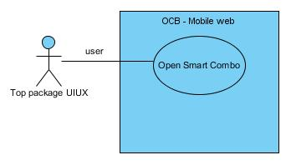

### Mô tả các Actor

|  |  |  |
| --- | --- | --- |
| STT | Tên tác nhân | Định nghĩa |
|  | UIUX | Hệ thống UIUX thực hiện mở Tiết kiệm bảo chứng thấu chi. |

## Mô tả các Use case

| STT | Tên Use Case | Hệ thống | Định nghĩa |
| --- | --- | --- | --- |
|  | Open Smart Combo | UIUX | Mở thấu Tiết kiệm bảo chứng thấu chi |

## Sự tích hợp hệ thống liên quan

UIUX, OCB

## Phạm vi chuyển đổi hệ thống

UIUX, OCB

# Yêu cầu phát triển trên OCB

## Service: Verify Open Smart Combo

|  |  |
| --- | --- |
| **Tên** | Verify Open Smart Combo. |
| **Mô tả** | Các query parameters của API hiện tại:   * Tham khảo service SmartSavings?action=verify trong Open Smart Combo.docx |
| **Tác nhân** | UIUX server |
| **Điều kiện đầu vào** | * Khách hàng nhập đủ điều kiện mở Tiết kiệm bảo chứng thấu chi * Khách hàng điền các thông tin cần thiết vào màn hình mở Tiết kiệm bảo chứng thấu chi |
| **Kết quả** | * Trả về kết quả verify ở tầng OCB . * Tham khảo service SmartSavings?action=verify trong Open Smart Combo.docx |

### Luồng hoạt động

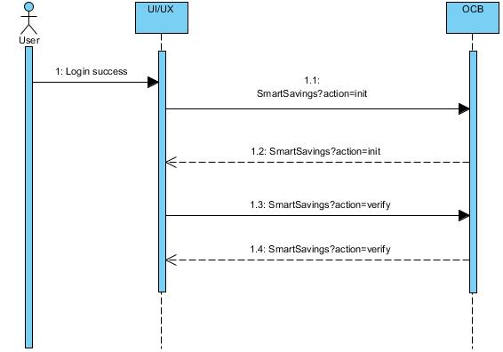

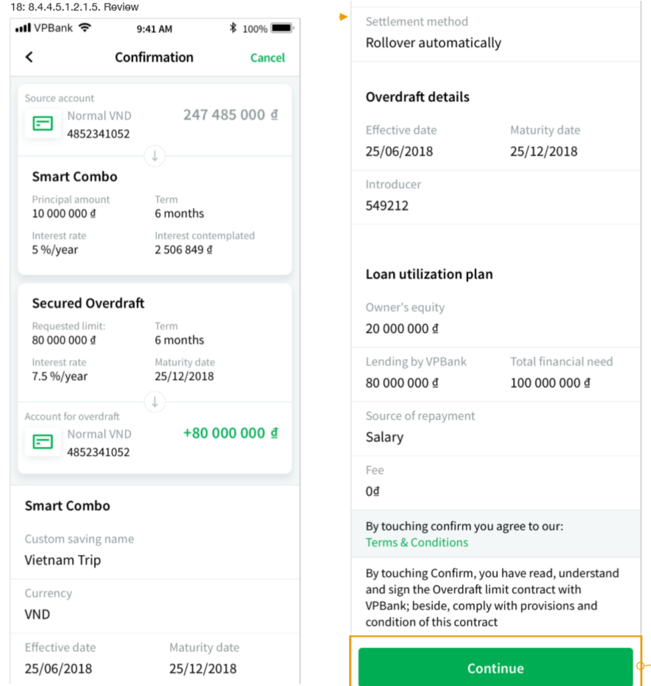

### Quy tắc nghiệp vụ

|  |  |
| --- | --- |
| **Hoạt động** | **Mô tả** |
| (1) | User login hệ thống UIUX thành công |
| (1.1) | Hệ thống UIUX gọi service SmartSavings ?action=init |
| (1.3) | Hệ thống UIUX gọi service SmartSavings ?action= verify |

## Service: Confirm Open Smart Combo

|  |  |
| --- | --- |
| **Tên** | Confirm Open Smart Combo. |
| **Mô tả** | Các query parameters của API hiện tại:   * Tham khảo service SmartSavings?action=confirm trong Open Smart Combo.docx |
| **Tác nhân** | UIUX server |
| **Điều kiện đầu vào** | * Khách hàng nhập đủ điều kiện mở Tiết kiệm bảo chứng thấu chi * Khách hàng điền các thông tin cần thiết vào màn hình mở Tiết kiệm bảo chứng thấu chi * Khách hàng xác nhận mở Tiết kiệm bảo chứng thấu chi và nhập OTP |
| **Kết quả** | * Trả về kết quả confirm ở tầng OCB . * Tham khảo service SmartSavings?action=confirm trong Open Smart Combo.docx |

### Luồng hoạt động

### 

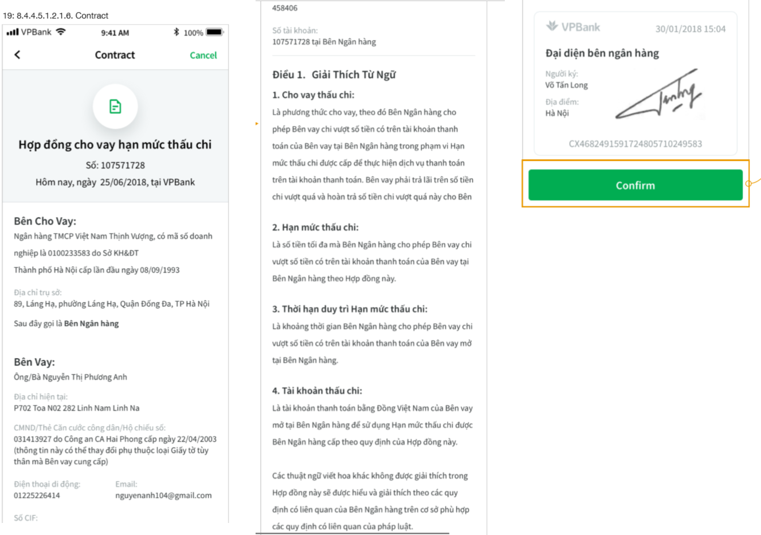

### Quy tắc nghiệp vụ

|  |  |
| --- | --- |
| **Hoạt động** | **Mô tả** |
| (1) | User login hệ thống UIUX thành công |
| (1.1) | Hệ thống UIUX gọi service SmartSavings ?action=init |
| (1.3) | Hệ thống UIUX gọi service SmartSavings ?action= verify |
| (1.5) | Hệ thống UIUX gọi service SmartSavings ?action= onfirm |
| (1.7) | Hệ thống UIUX gọi service SecureUsers?action=authenticateMFA Service |
| (1.9) | Hệ thống UIUX gọi service SmartSavings ?action=confirm |